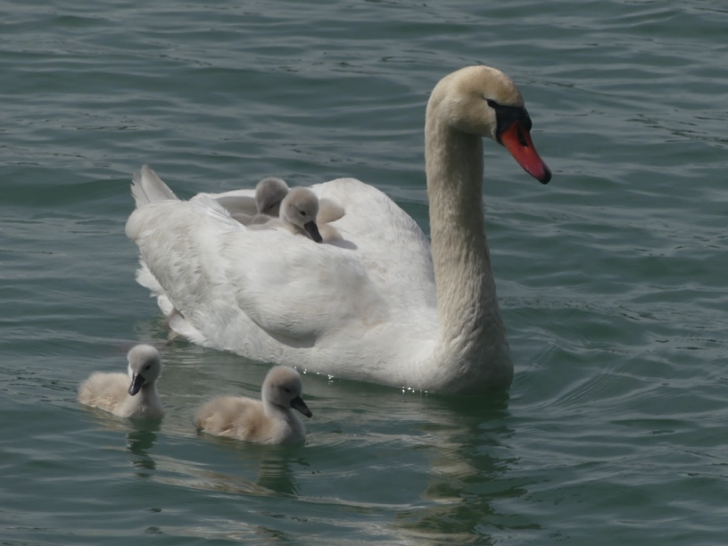 | 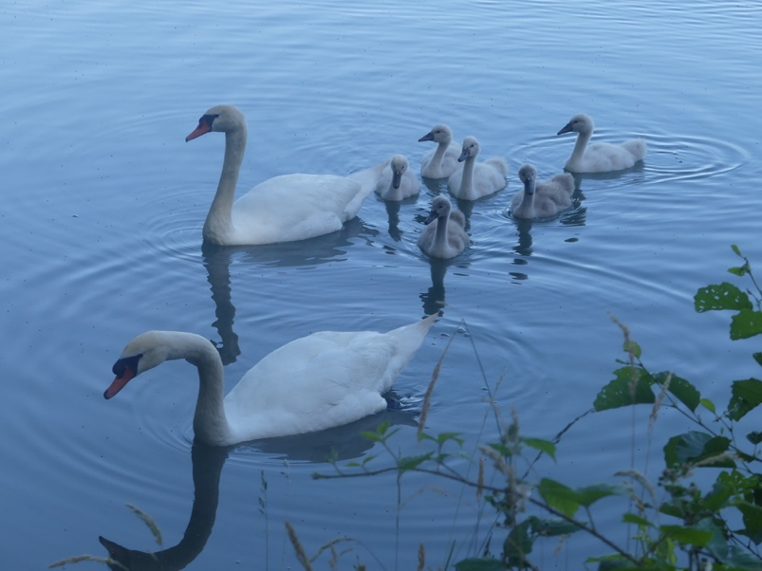

Julio et Rosalie

Julio et Rosalie, vous êtes magnifiques,
Et vous avez nourri au long de votre vie
Un amour véritable au parfum d’infini.
Votre fidélité est restée authentique.

Pour vos nombreux enfants, vous êtes empathiques,
Attentionnés et prêts, avec votre énergie,
A tenter d’éloigner le roquet qui surgit,
Face auquel vous devez vous montrer héroïques.

Au début du printemps, et forts de leurs acquis,
Ils iront eux aussi faire leur propre nid,
En perpétuant l’espèce avec la même éthique.

Mes cygnes bien-aimés, Julio et Rosalie,
Sur l’étang, poursuivez vos rapports idylliques,
Et montrez aux humains ce qu’ils n’ont pas compris.

Gérard Bohler.

Notes :
- Les couples de cygnes sont particulièrement fidèles.
Ce sont des parents dévoués et leurs petits naissent généralement en mai ou en juin.
Dès leur plus jeune âge, ils arrachent des plantes aquatiques pour les nourrir, puis ils leur apprennent à se nourrir eux-mêmes. Ils mettent leurs petits à l’eau dans les 48 heures suivant leur éclosion. Les cygneaux voyagent et se reposent parfois sur le dos de leur mère (appelée une penne ou une cygnesse). Cette adorable scène met en valeur la nature attentionnée et bienveillante de ces gracieux oiseaux.
Les cygnes ne sont absolument pas agressifs. Mais ils défendent farouchement leur progéniture. Ils tentent surtout des manœuvres d’intimidation (ailes levées, palmes frappant l’eau, bec orienté en avant). Dans certains cas, il peut y avoir une confrontation (coups d’aile, morsure…) mais les chiens non tenus en laisse représentent pour eux un réel danger, surtout pour les jeunes cygneaux, pour lesquels cela représente la cause principale de décès !
Il faut savoir que les ingestions de pain et de saucisses que leur lancent des promeneurs inconscients peuvent être pour eux mortelles, car leur système digestif n’y est pas du tout adapté. D’autre part ils risquent d’être blessés ou tués par les hameçons ou le matériel de pêche des pêcheurs ou des braconniers, qui devraient ôter leurs cannes sur leur passage !
Au plus tard au bout de 12 mois, les cygneaux sont prêts à quitter leurs parents, qui vont être appelés à s’occuper d’une nouvelle couvée. Dès l’âge de 3 ans, les jeunes cygnes peuvent se reproduire. En bonne santé, et sauf accident, ils peuvent vivre entre 15 et 30 ans.

- Julio et Rosalie forment un couple de cygnes tuberculés sur l’étang de Burnhaupt (Haut-Rhin) et ils ont environ 18 ans. Au printemps 2025, ce couple avait donné naissance à 9 cygneaux mais seuls 3 ont survécu jusqu’à la fin de l’hiver 2026 aux attaques de chiens non tenus en laisse. Au printemps 2026, il y avait 8 cygneaux et après des attaques de chiens il en restait encore 6 à la fin du mois de juillet 2026.
- Deux personnes dévouées en lien avec la LPO s’occupent d’eux depuis 17 ans et les soignent notamment des suites des attaques de chiens et des ingestions de hameçons, de pain, ou de saucisses, et de diverses maladies. Elles veillent à leur bonne santé et interviennent avec l’aide de personnes dévouées et liées à la LPO, si leur état est préoccupant. Elles font aussi de la sensibilisation : en expliquant la situation des cygnes aux personnes accompagnées d’un chien, aux pêcheurs, aux enfants qui leur lancent des cailloux, aux personnes qui font des pique-nique … Ce sont elles qui leur ont donné leurs prénoms.

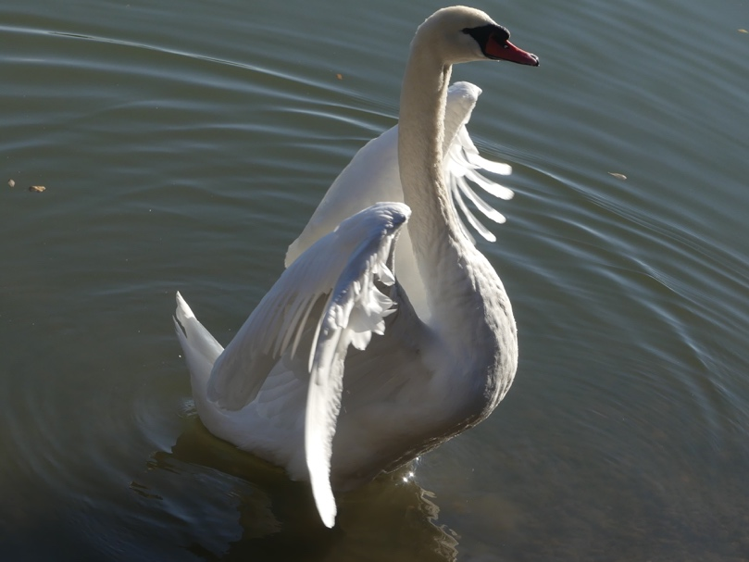 | 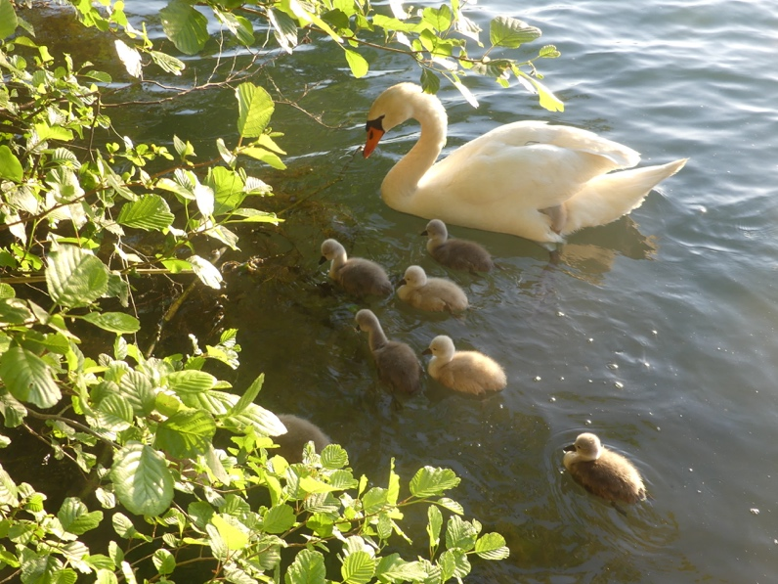

Vous pouvez diffuser ce poème à condition de le faire gratuitement, de ne pas le modifier et de citer le nom de l’auteur. Il est protégé par un ISBN : n° 978-2-9598866-6-9 et par un Copyright n°10714.

